VERSLAG
Fietstocht Marke – Santiago de Compostella 2016

Samenstelling van de groep
Fietsers :
Ronny Calcoen – Gerda Hollevoet (Koksijde)
Trees Catteeuw – Willy Forrez (Marke)
Marijke Rummens (Heule)
Begeleider
Romain Vandewoestijne (Marke)

DAG 20 Zaterdag 10 september 2016

Rit 18 Zaterdag Ponferrada → Castro de Caldelas (96,9 km)
Totale stijging 1086 m
Totale daling 1123 m

Route :
Ponteferrada – Villaverde de la Abadia - Toral de los Vados – Requejo
La Barosa – A Veiga de Cascalla - Rubia – Villanova de Valdeorras
Vilamartin de Valdeorras – A Rua de Valdeorras –
Poblado de Caballos – Montefurado - San Miguel – O Campo – Penelas
Montemiao – Castro Caldelas.

Verblijf :
Pension Rustica-Caldelas Sacra
Grande, 17
32760 Castro Caldelas
Spanje

Castro de Caldelas :
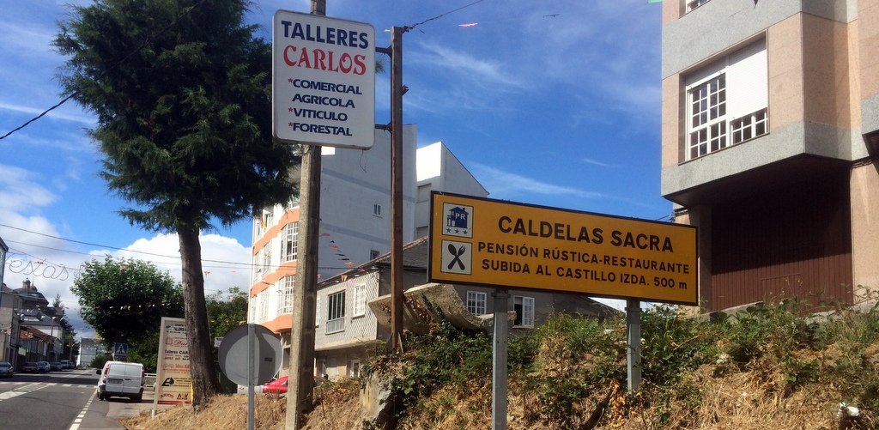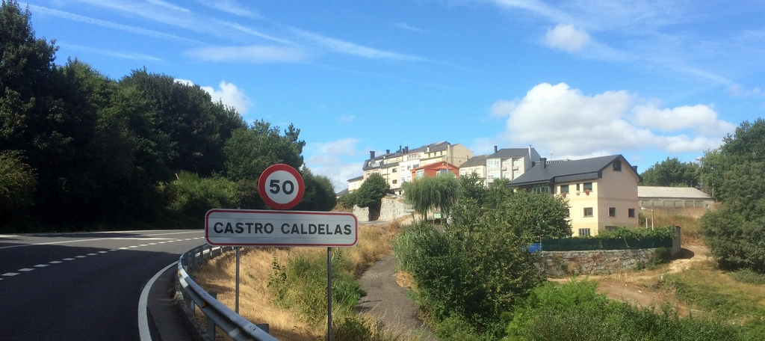
Castro Caldelas

Castro Caldelas is een gemeente in de Spaanse provincie Ourense in de regio Galicië met een oppervlakte van 88 km². Castro Caldelas telt 1.486 inwoners ...

Verslag :
